非遗传承进村寨 文化飞入百姓家
7月18日，为进一步推动文化保护传承融入乡村振兴建设工作，以文旅融合走出具有吉首特色的乡村振兴之路，一场非遗进村寨展示展演活动在乾州街道关侯村（齐心村）小学操场精彩上演。
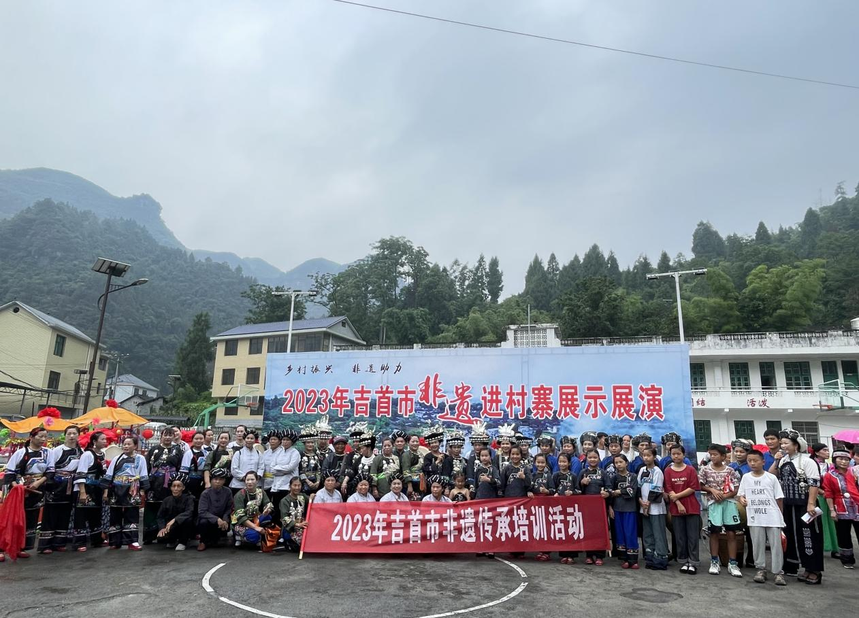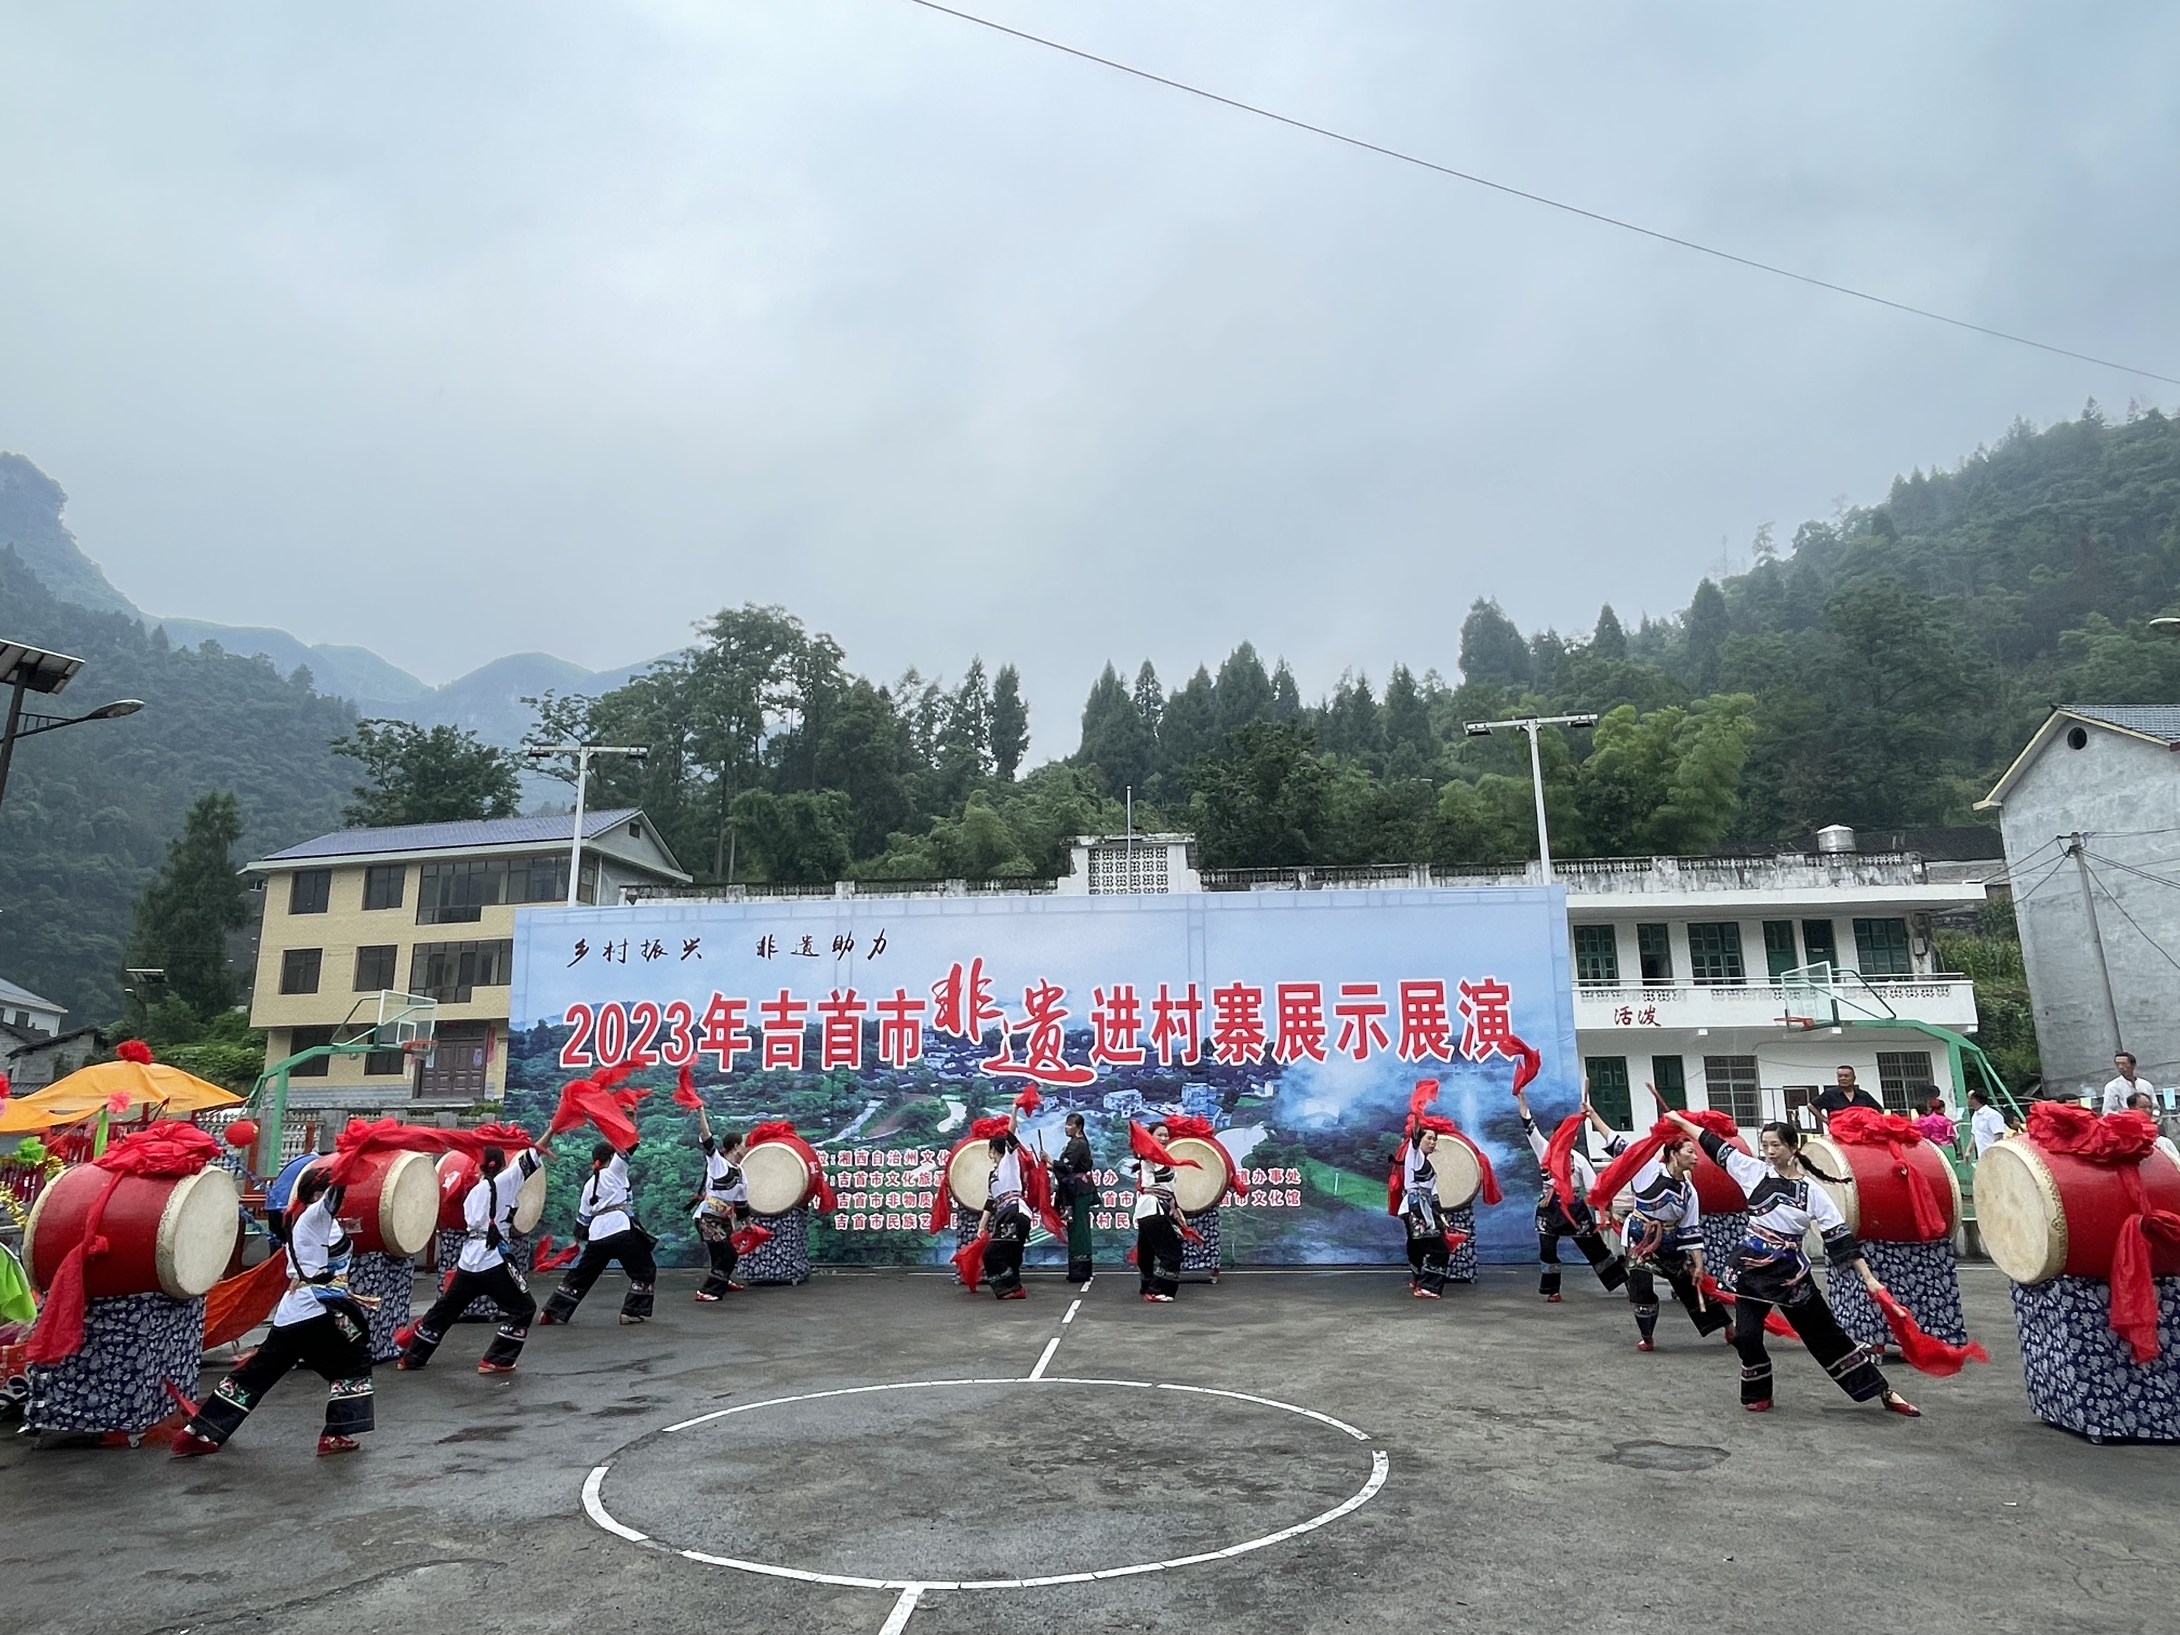
活动现场气氛热闹非凡，我市传承人积极参与组织展演队伍带来不一样的“鼓”、“歌”、“戏”。观看群众情绪高涨，人声鼎沸。通过图文并茂的非遗项目展板，向广大市民详细地宣传解读非遗文化内涵。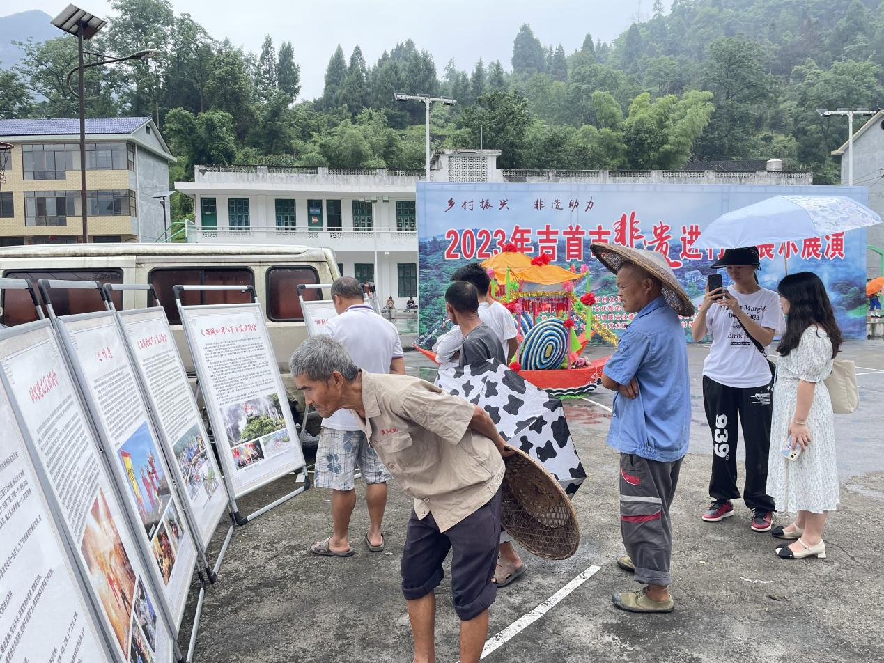
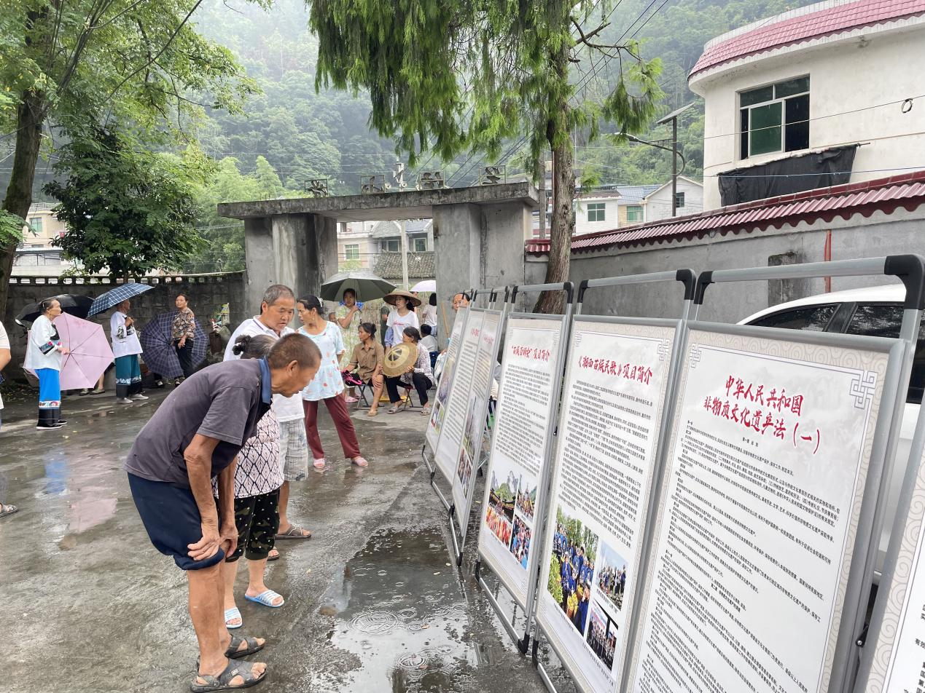
主持人讲述了《苗族接龙舞》非遗故事，让参与群众更深入地了解非遗项目文化内涵，同时加入趣味猜谜、图书阅读、群众文化表演等多种方式，增强市民群众对传统文化、非物质文化遗产的认识。苗鼓、苗歌、花灯跳桌、苗族绝技、接龙舞等非遗展示展演精彩纷呈，不时引来热烈掌声，让广大群众大饱眼福的同时深入认识了家乡优秀非物质文化遗产成果。
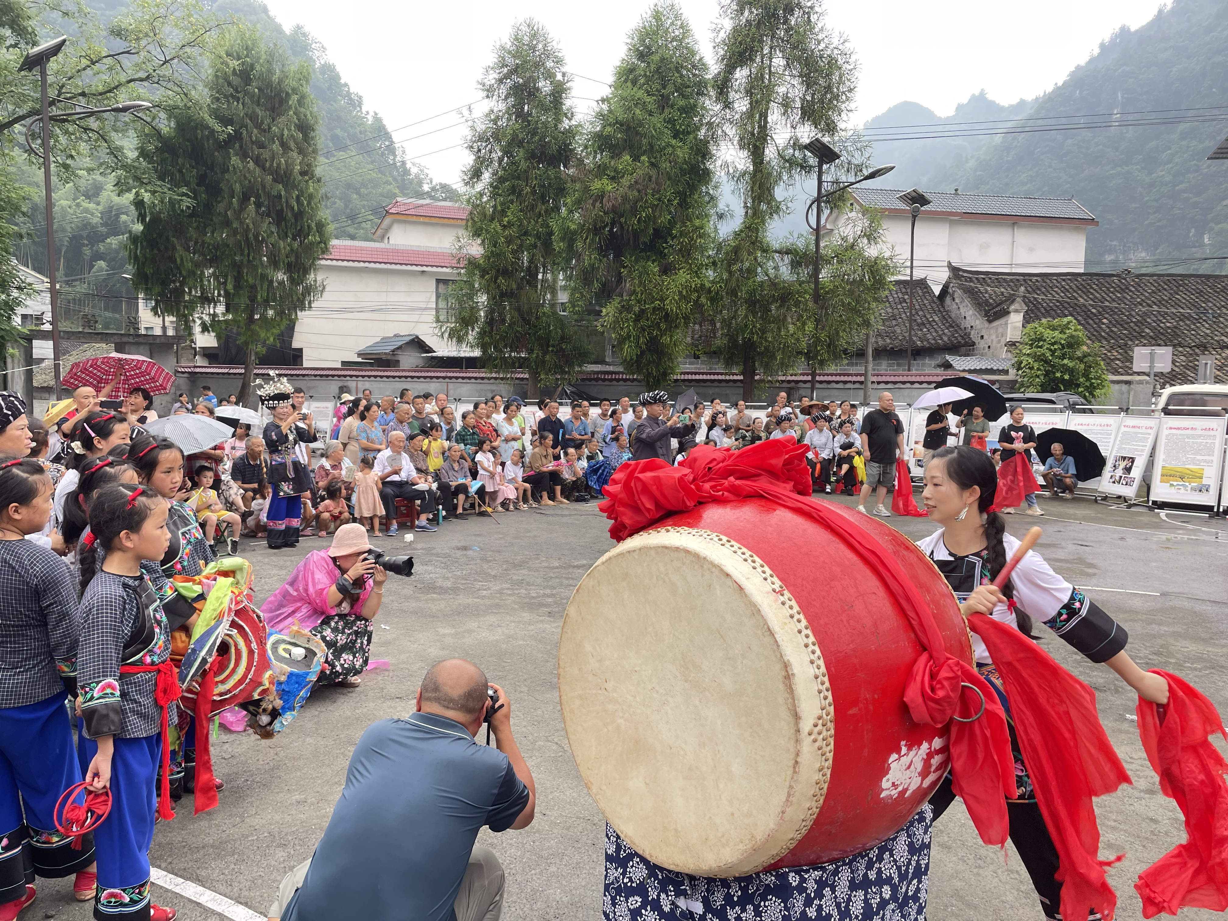

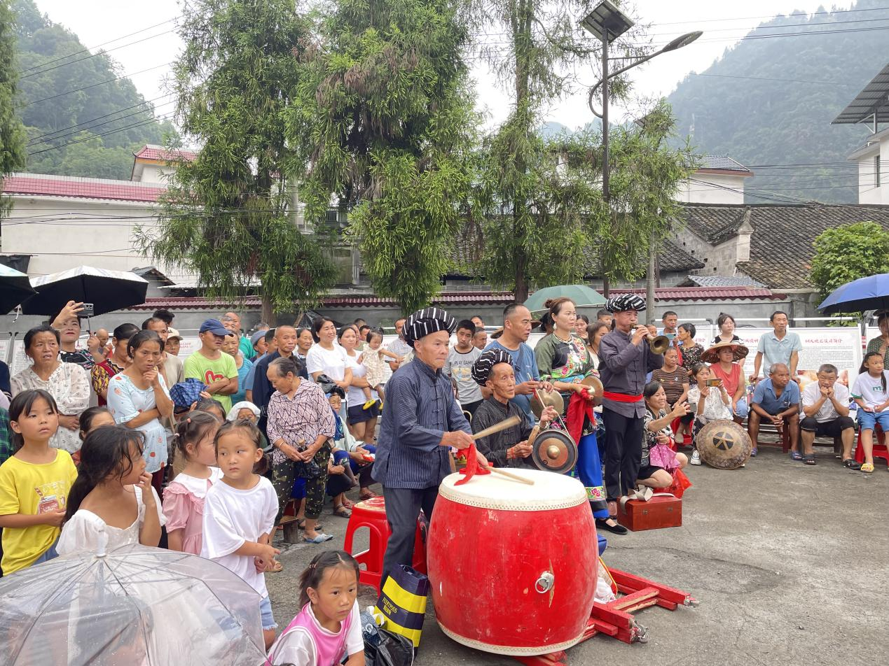

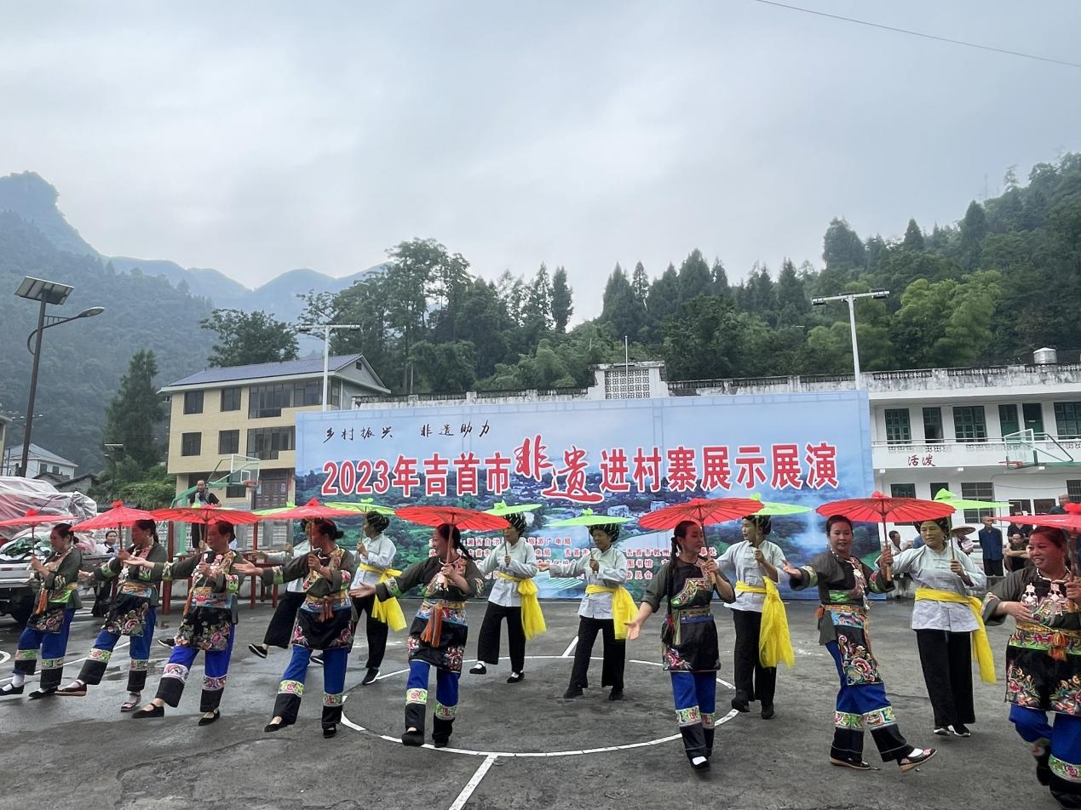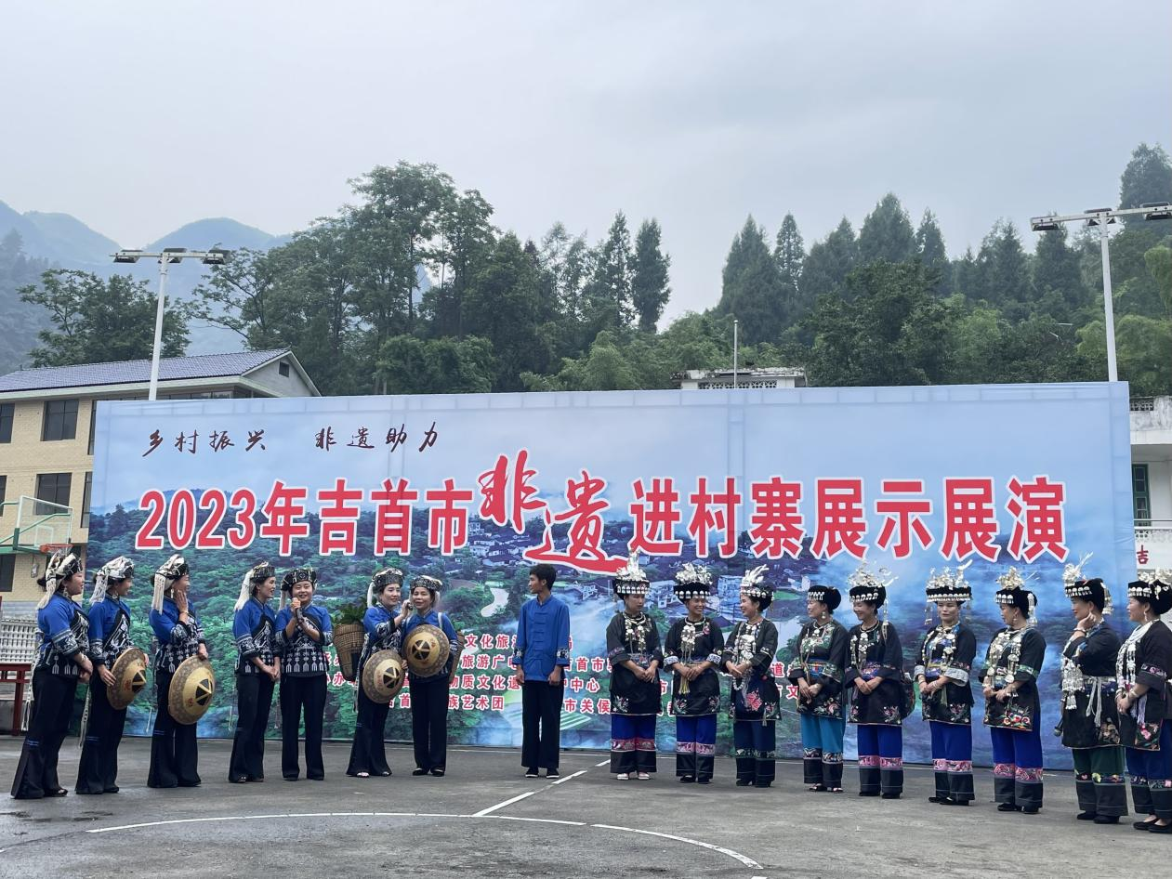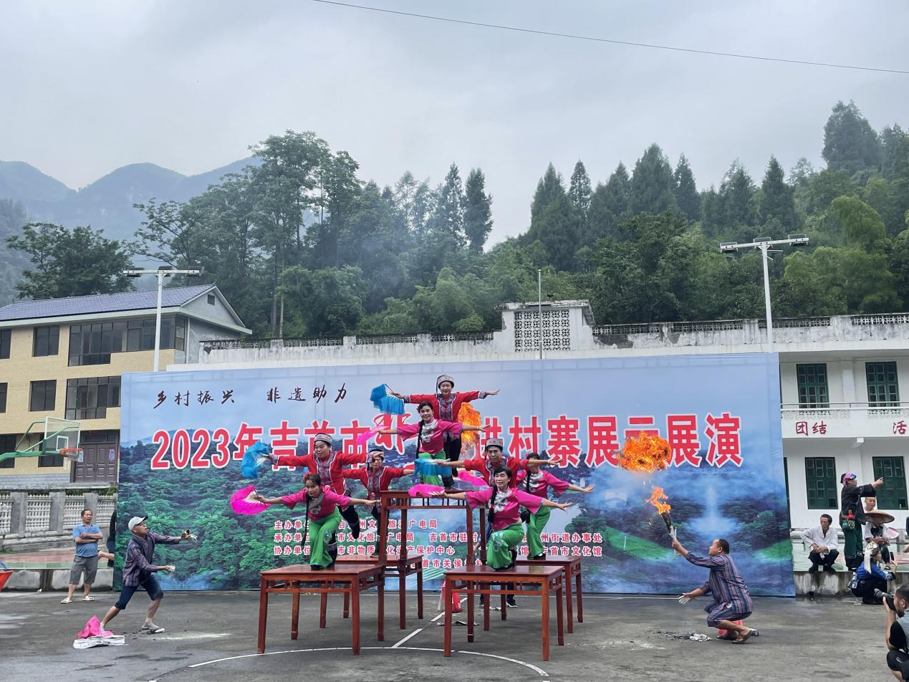
此外，18日-22日苗绣、剪纸等手工技艺非遗项目在关侯村小学教室现场体验培训，邀请中小学生与非遗爱好者积极参与，推动非遗融入群众生活、促进人民共享，提高广大群众对非遗文化的认识。
